2020年高考物理100考点最新模拟题千题精练
第一部分 直线运动
七．其它运动图象
一．选择题
1．（2019湖南株洲一模）一辆高铁出站一段时间后，在长度为L的某平直区间提速过程中其速度平方与位移的关系如图所示。则列车通过该区间所用时间为 （ ）
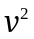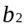
A．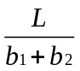 B．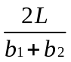 C．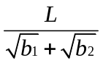 D．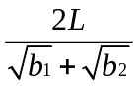
2.(2019江西名校联考)如图甲，一维坐标系中有一质量为m＝2 kg的物块静置于x轴上的某位置(图中未画出)，t＝0时刻，物块在外力作用下沿x轴开始运动，如图乙为其位置坐标和速率平方关系图象的一部分，下列说法正确的是( )
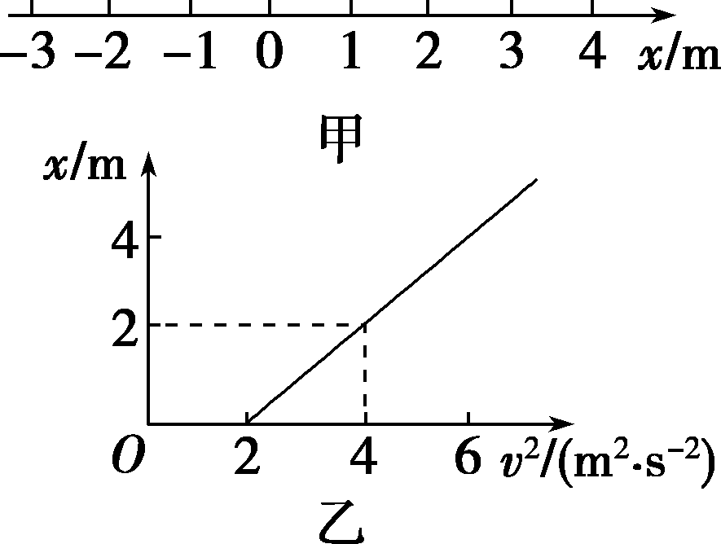
A．t＝4 s时物块的速率为2 m/s
B．物块做匀加速直线运动且加速度大小为1 m/s²
C．t＝4 s时物块位于x＝4 m处
D．在0～4 s时间内物块运动的位移为6 m
3.（2019南昌模拟）一质量为1kg的小物块静止在光滑水平面上，t=0时刻给物体施加一个水平向右的拉力F，其速度的二次方随位移变化的图象为经过P点(5，25)的直线，如图所示，则（ ）
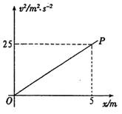
A.小物块做匀速直线运动 B水平拉力F的大小为2.5N
C.5s内小物块的位移为5m D.5s末小物块的速度为25m/s
4．为了测定某汽车的性能，通过计算机描绘了该汽车在某阶段的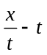图象。下列选项正确的是（ ）
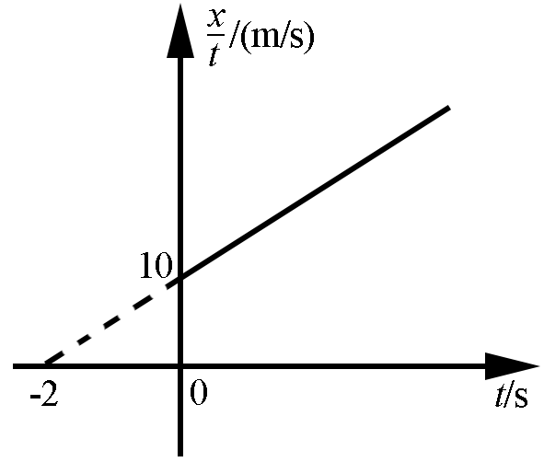
A．从计时开始汽车以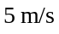的速度做匀速直线运动
B．从计时开始汽车以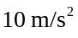的速度做匀加速直线运动
C．第2 s末汽车的速度大小为20 m/s
D．第2 s内汽车的位移大小为40 m
5．(2016河南中原名校第一次联考)以从塔顶由静止释放小球A的时刻为计时零点，t₀时刻又在与小球A等高的位置处，由静止释放小球B。若两小球都只受重力作用，设小球B下落时间为t，在两小球落地前，两小球间的高度差为Δx，则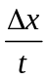－t₀图线为
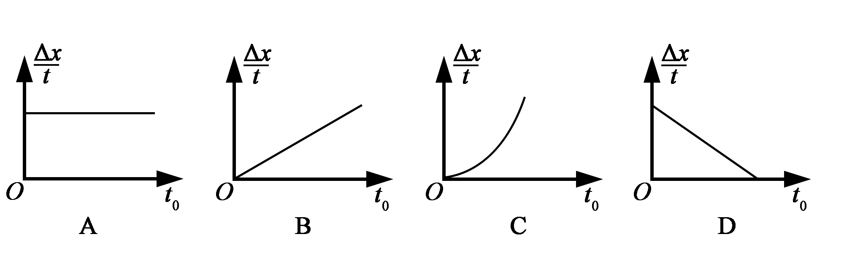
6．(2016山东淄博模拟)一质点沿x轴正方向做直线运动，通过坐标原点时开始计时，其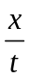—t图象如图所示，则（ ）
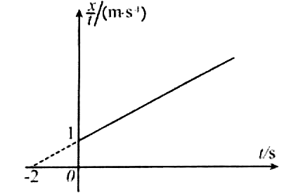
A．质点做匀速直线运动，速度为0.5m/s
B．质点做匀加速直线运动，加速度为0.5m/s²
C．质点在l s末速度为1.5m/s
D．质点在第l s内的平均速度为1.5m/s
7.在平直公路上有甲、乙两辆汽车同时从同一位置沿着同一方向做匀加速直线运动，它们速度的二次方随位移变化的图象如图所示，则（ ）
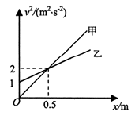
A．甲车的加速度比乙车的加速度小
B．在x＝0.5m处甲乙两车的速度相等
C．在x＝0.5m处甲乙两车相遇
D．整个运动过程中甲乙两车不可能相遇
8．（2016洛阳期末）放在水平面上的物体，在水平力F作用下开始运动，以物体静止时的位置为坐标原点，力F的方向为正方向建立x轴，物体的加速度随位移的变化图像如图8所示.下列说法中错误的是（ ）
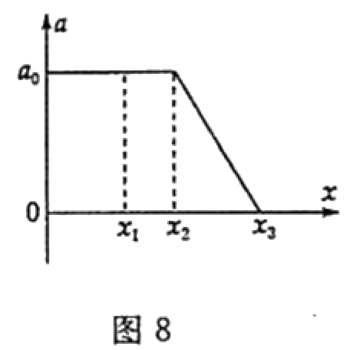
A.位移为x₁时，物体的速度大小为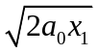
B.位移为x₂时，物体的速度达到最大
C.物体的最大速度为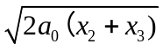
D. 0～x₂过程中物体做匀加速直线运动，x₂～x₃过程中物体做匀减速直线运动
9.【内蒙古赤峰二中2015-2016学年高二下学期第一次月考（4月）】运动学中有人认为引入“加速度的变化率”没有必要，然而现在有人指出“加速度的变化率”能引起人的心理效应，车辆的平稳加速(即加速度基本不变)使人感到舒服，否则人感到不舒服．关于“加速度的变化率”，下列说法正确的是
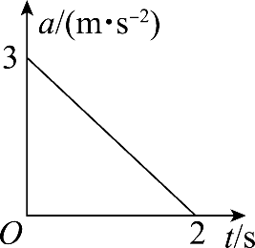
A．从运动学角度的定义，“加速度的变化率”的单位应是m/s³
B．加速度的变化率为0的运动是匀速直线运动
C．若加速度与速度同方向，如图所示的a-t图象，表示的是物体的速度在减小
D．若加速度与速度同方向，如图所示的a-t图象，已知物体在t＝0时速度为5 m/s，则2 s末的速度大小为8 m/s
10.一个质点由静止开始沿直线运动，速度v随位移x变化的图线如图所示。关于质点的运动下列说法正确的是（ ）
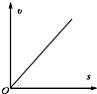
A．质点做匀速直线运动
B．质点做匀加速直线运动
C．质点做加速度逐渐增大的加速运动
D．质点做加速度逐渐减小的加速运动
11.若质点做直线运动的速度v随时间t变化的图线如图所示，则该质点的位移s（从t=0开始）随时间t变化的图线可能是图中的哪一个？（ ）
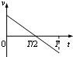 A.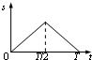 B.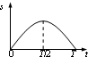 C.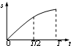 D. 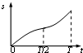
12.(2016·山西四校联考)如图所示是物体做直线运动的v－t图象，则下列由v－t图象作出的加速度－时间(a－t)图象和位移－时间(x－t)图象中正确的是( )
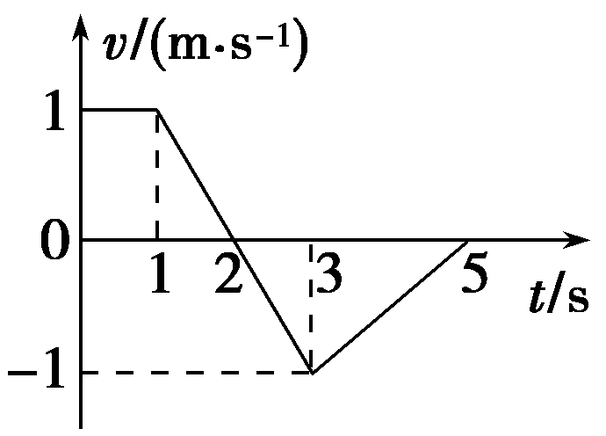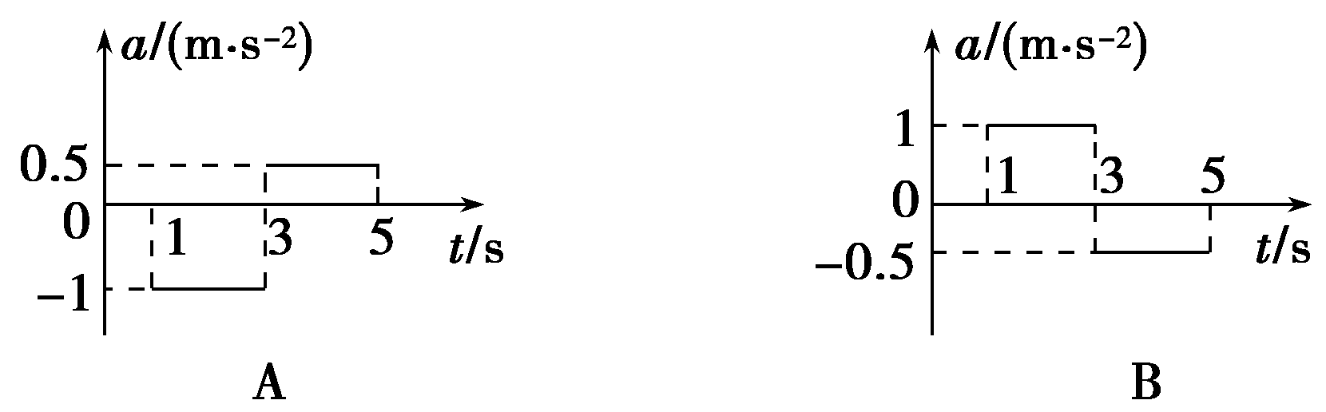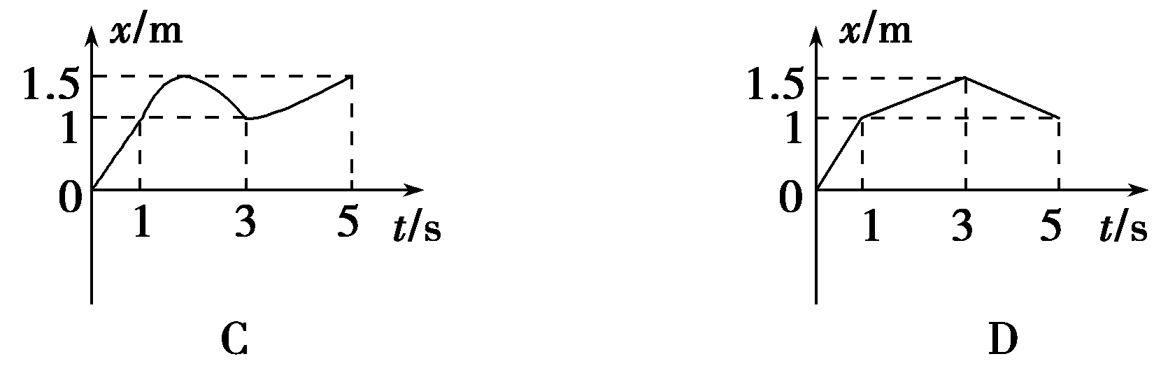
13.一个物体由静止开始沿一条直线运动，其加速度随时间的倒数的变化规律图线如图4所示，a₀和t₀已知，则下列判断正确的是( )
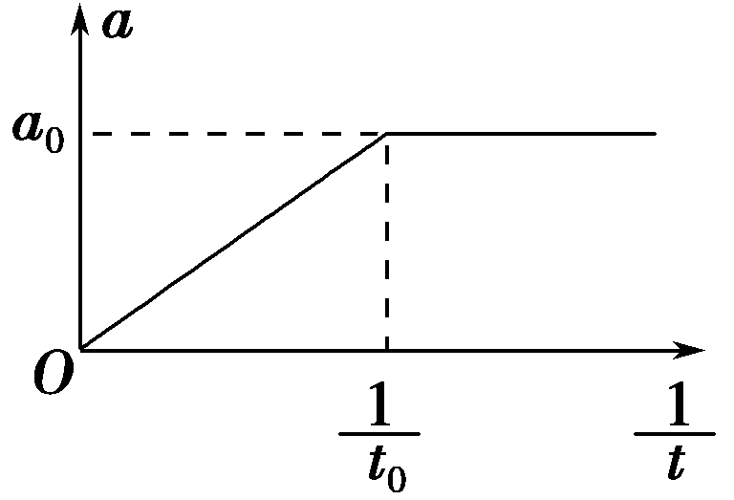
A.物体在t₀前做加速度增大的加速运动
B.物体在t₀时刻的速度为a₀t₀
C.物体在t₀时间内速度增加量为a₀t₀
D. 物体在t₀后做加速度增大的加速运动
14．（2016东北三校联考）一个质点，在x轴上做直线运动。在t=0时刻质点处于静止状态，它的坐标x和时间平方t²的关系图象如图所示，则该质点（ ）
2

t²/s²
6
x/m
O

A．质点运动方向与x轴正方向相反
B．质点做匀速直线运动
C．质点运动加速度为3m/s²
D．质点运动加速度为6m/s²
15．（宁夏回族自治区银川唐徕回民中学2018届高三下学期第四次模拟）一质点沿x轴正方向做直线运动，通过坐标原点时开始计时，其x/t－t图象如图所示，则（ ）
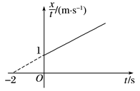
A. 质点做匀速直线运动，速度为0.5 m/s
B. 质点做匀加速直线运动，加速度为0.5 m/s²
C. 质点在1 s末速度为2 m/s
D. 质点在第1 s内的位移大小为2 m
16.(2018·兰州名校联考)某质点做直线运动，运动速率的倒数与位移x的关系如图所示，关于质点的运动，下列说法正确的是( )
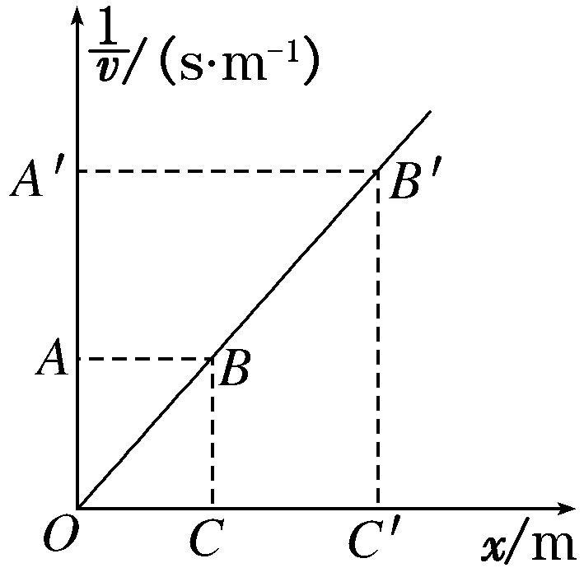
A．质点做匀加速直线运动
B. x图线斜率等于质点运动加速度
C．四边形AA′B′B的面积可表示质点从O到C′所用的运动时间
D．四边形BB′C′C的面积可表示质点从C到C′所用的运动时间
17.(2016安徽江南十校联考)如图甲，一维坐标系中有一质量为m=2kg的物块静置于x轴上的某位置（图中未画出），t=0时刻，物块在外力作用下沿x轴开始运动，如图乙为其位置坐标和速率平方关系图象的一部分。下列说法正确的是（ ）
甲
x/m

-2
-1
0

1
2
3
4
-3
乙
x/m
v²/m²·s⁻²
0
2
4
4
2
6
A．物块做匀加速直线运动且加速度大小为1m/s²
B．t=4s时物块位于x=4m处
C．t=4s时物块的速率为2m/s
D．在0~4s时间内物块所受合外力做功为2J
二．计算题
1．一只老鼠从老鼠洞沿直线爬出，已知爬出速度v的大小与距老鼠洞中心的距离s成反比，当老鼠到达距老鼠洞中心距离s₁=1m的A点时，速度大小为v₁=20cm/s，求：
（1）当老鼠到达距老鼠洞中心s₂=2m的B点时的速度大小v₂=?
（2）老鼠从A点到达B点所用的时间t=?
2．（2016武汉调研）如图甲所示，质量为M=0.5kg的木板静止在光滑水平面上，质量为m=1kg的物块以初速度v₀=4m/s滑上木板的左端，物块与木板之间的动摩擦因数为μ=0.2，在物块滑上木板的同时，给木板施加一个水平向右的恒力F。
当恒力F取某一值时，物块在木板上相对于木板滑动的路程为s，给木板施加不同大小的恒力F，得到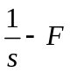的关系如图乙所示，其中AB与横轴平行，且AB段的纵坐标为1m⁻¹。将物块视为质点，最大静摩擦力等于滑动摩擦力，重力加速度g=10m/s²。
（1）若恒力F=0，则物块会从木板的右端滑下，求物块在木板上滑行的时间是多少？
（2）图乙中BC为直线段，求该段恒力F的取值范围及函数关系式。
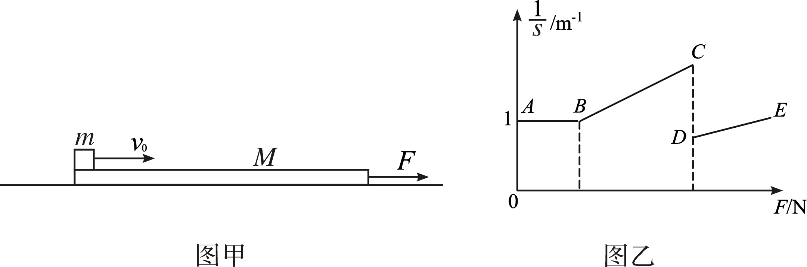
3.研究表明，一般人的刹车反应时间(即图甲中“反应过程”所用时间)t₀＝0.4 s，但饮酒会导致反应时间延长。在某次试验中，志愿者少量饮酒后驾车以v₀＝72 km/h的速度在试验场的水平路面上匀速行驶，从发现情况到汽车停止，行驶距离L＝39 m。减速过程中汽车位移x与速度v的关系曲线如图乙所示，此过程可视为匀变速直线运动。取重力加速度的大小g＝10 m/s²。求：
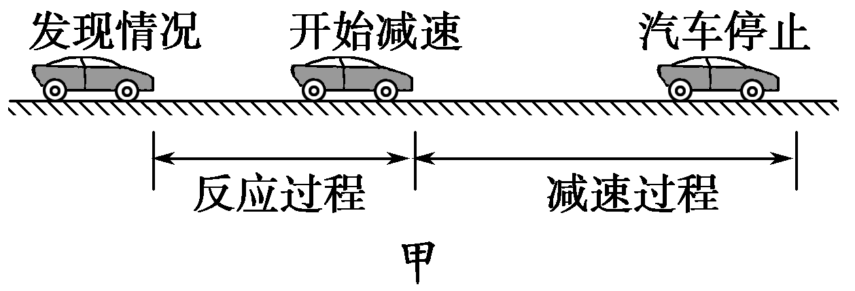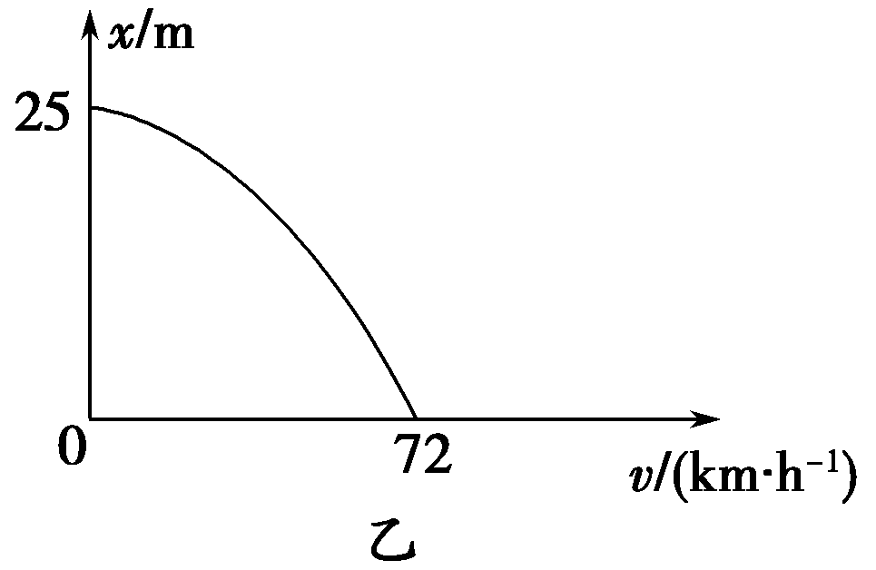
(1)减速过程汽车加速度的大小及所用时间；
(2)饮酒使志愿者的反应时间比一般人增加了多少？

